FiDS – Solution de téléaffichage

Le système de téléaffichage FiDS utilise les technologies internet (HTML5, XML et CSS). Il permet d’afficher les informations de vols, mais aussi de diffuser des publicités, des vidéos, des séquences d’images, etc.
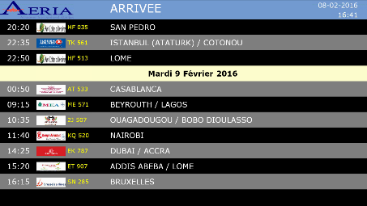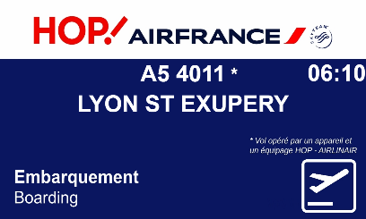

Présentation
Avec cette technologie, vous bénéficiez d’une grande liberté de création, vous permettant de réaliser vos propres pages web à diffuser sur le parc d’écrans géré par le FiDS.

Solution universelle
Edge Airport FiDS est multilingue et affiche en temps réel les informations de vol, leurs statuts à l’arrivée et/ou au départ. Chaque écran ou groupe d’écrans peut bénéficier d’un affichage personnalisé en fonction de sa localisation et/ou de son utilité.

Flexible et facile à mettre en place
Grâce à une interface utilisateur simple et ergonomique, l’affichage de chaque écran peut être piloté individuellement ou mutualisé en s’intégrant dans un groupe du parc d’écrans.
Ainsi, vous choisissez où, quand et comment les informations doivent être diffusées pour une meilleure expérience passager.

Mise à jour automatique des informations de vol
Les données récoltées par Edge Airport FiDS proviennent de l’AODB (Airport Operational DataBase) et sont mises à jour automatiquement en temps réel.

Export au format HTML et XML
Les informations de vol sont exportées nativement au format XML et HTML vers le(s) site(s) internet de l’aéroport, sans surcoût d’un quelconque système supplémentaire.

Réduction des coûts
Edge Airport FiDS propose la programmation automatique d’allumage et d’extinction des écrans, générant ainsi de substantielles économies.

Générer des revenus supplémentaires
Les écrans peuvent aussi servir à la diffusion de vidéos promotionnelles ou d’informations touristiques, permettant ainsi de générer des revenus supplémentaires pour l’aéroport.

Les écrans SoC Samsung
Edge Airport, en partenariat avec Samsung, a développé une application FiDS directement intégrée sur le SoC des écrans Samsung, évitant ainsi l’achat et la gestion de players externes supplémentaires.
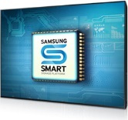
Une solution tout-en-un pour offrir une nouvelle expérience d'affichage.
La plate-forme SSSP est une solution tout-en-un intégrant un lecteur multimédia et un ordinateur doté d'un logiciel de gestion de l'affichage. Elle est plus évoluée que jamais grâce à ses solides fonctionnalités et à son puissant système intégré sur puce (System-on-Chip ou SoC) quadri-cœur.
Cette nouveauté élimine le besoin d'un PC externe tout en réduisant les contraintes d'installation et de maintenance. En utilisant notre FiDS, vous pouvez créer, planifier, et déployer vos contenus sans effort.
De multiples types de contenus peuvent être affichés en simultané et en continu grâce au processeur quatre coeur, et aux 8Go à 16 Go de stockage.
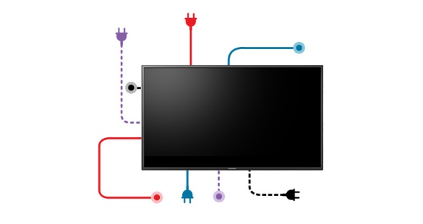
Une installation facilitée avec une solution prête à l’emploi
En incluant le lecteur média dans nos solutions, la technologie SSSP permet une intégration simple des produits et élimine les coûts liés à une installation lourde. Enfin vous n'avez plus besoin d'un PC externe ou d'un logiciel d'affichage, ce qui représente une économie réelle sur vos frais de gestion et à l'achat du moniteur.
Avec SSSP il vous faut seulement deux câbles pour faire fonctionner un moniteur Samsung : un câble d'alimentation et un câble RJ-45.
Réalisez des économies avec une solution tout-en-un Edge Airport FiDS.
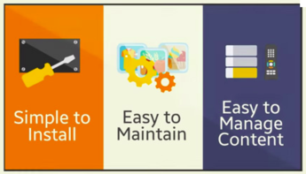
En incluant l'ensemble des éléments nécessaires pour réaliser un affichage dynamique professionnel, la solution Edge SSSP permet de réduire sensiblement vos coûts en éliminant le besoin d'avoir un PC externe, un Système d’exploitation, un Antivirus et un logiciel d'affichage.
Les aéroports peuvent également réduire leurs dépenses avec nos solutions simples d'accès nécessitant moins de personnes pour administrer leur affichage.
Connecteur HDMI sur les écrans COTEP existant.

Fonctionnalités
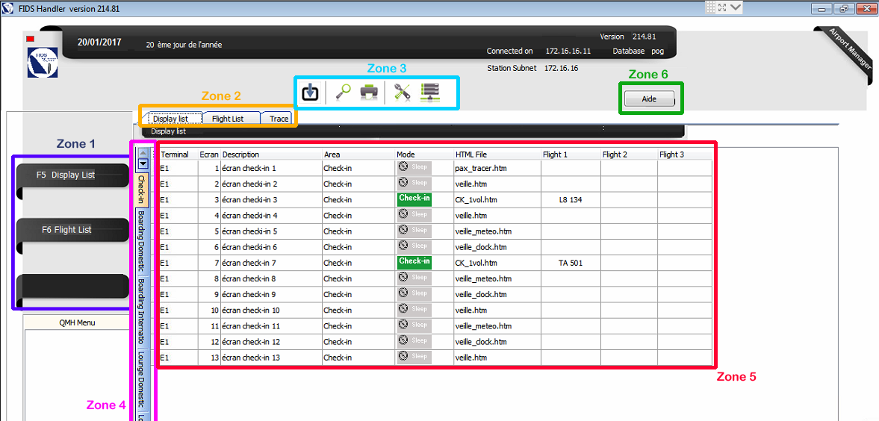
L’écran d’accueil du programme FiDS génère un aperçu de tous les écrans et de toutes les zones de votre aérogare.
Il est découpé en 6 grandes zones dont les fonctionnalités sont :
Zone 1 :
- Display List (liste des écrans) : pour gérer le contenu des écrans.
- Flight List (liste des vols) : pour afficher les informations de vol.
Zone 2 :
Cette zone est constituée de 3 onglets vous permettant d’afficher :
- La liste des écrans ;
- La liste des vols ;
- Les traces (historique des principaux évènements gérés par le programme).
Zone 3 :
Il s’agit d’une zone d’outils (Copier, Aperçu, Imprimer, paramètres d’impression, Design Report).
Zone 4 :
Liste des zones où sont situés les écrans : Check-In, Boarding, Lounge, bagage belt, …
Le nombre de zones et leur dénomination est libre.
Zone 5 :
Liste des écrans dans la zone choisie.
Zone 6 :
Bouton d’aide vous permettant d’accéder directement à notre aide en ligne.

Liste des vols
La prévision des vols est intégrée automatiquement dans le système de téléaffichage. Ce dernier permet également de saisir les différentes informations de vol en temps réel.

Informations sur le vol
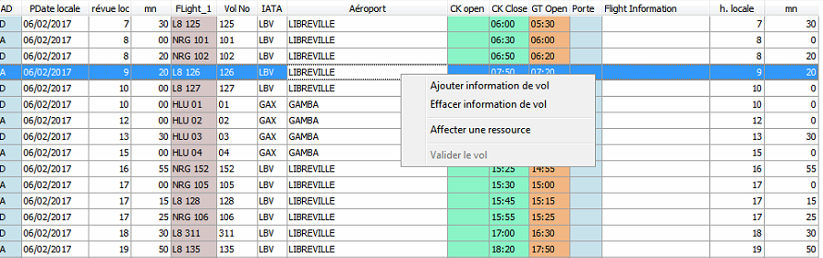
A partir de la liste des vols, plusieurs actions peuvent être effectuées.
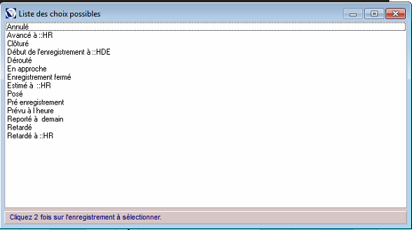
Pour chaque vol, l’opérateur peut :
- afficher son statut ;
- modifier son statut ;
- lui affecter une ressource.
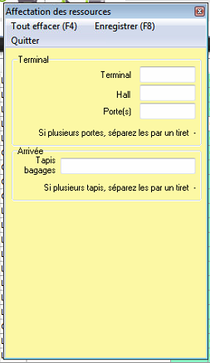

Personnalisation de l’affichage
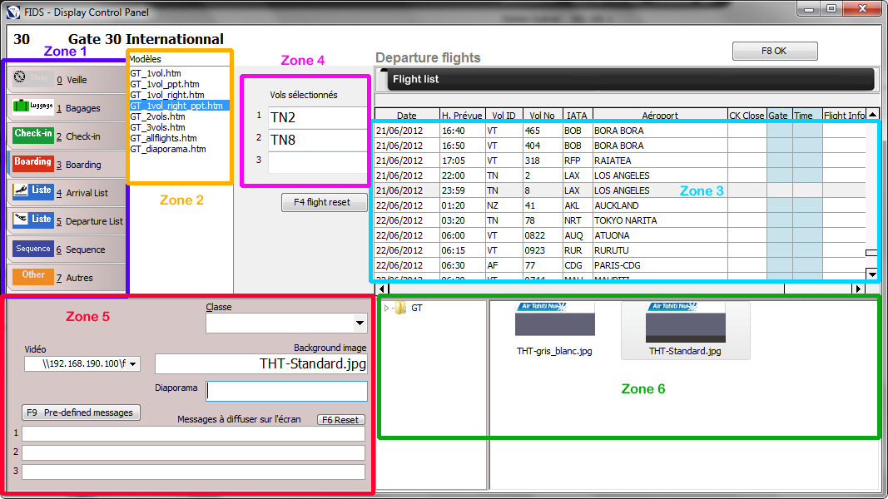
Pour chaque écran, vous pouvez définir le contenu à afficher.

Zone 1 :
Définition du mode d’affichage de l’écran.

Zone 2 :
Sélection du modèle à utiliser pour l’affichage.

Zone 3 :
Liste des vols.

Zone 4 :
Vols sur lesquels l’affichage sera effectif.

Zone 5 :
Panneau de gestion des compléments d’affichage. A partir de ce panneau, vous pouvez afficher :
- des images ;
- des vidéos ;
- des diaporamas ;
- des messages libres.

Zone 6 :
Répertoire des images d’arrière-plan disponibles. L’opérateur intègre dans ce répertoire les contenus à afficher : séquences publicitaires, images, diaporamas, …

Gestion de l’affichage des écrans
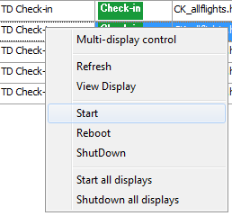
Pour chaque écran, groupe d’écrans ou zone vous pouvez :
- Allumer ou éteindre un seul écran ;
- Allumer ou éteindre tous les écrans d’un groupe ou d’une zone ;
- Redémarrer un seul écran ;
- Redémarrer tous les écrans d’un groupe ou d’une zone.

Gestion des messages d’alerte
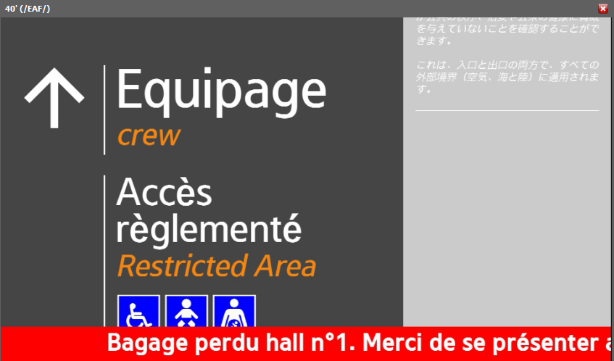
Le module d’alerte permet:
- d’afficher simultanément sur tous les écrans :
- soit un message d’alerte sous forme de bandeau défilant,
- soit une image d’information générale à la place de l’affichage.
Option :
Un module complémentaire « FIDS-PAF » permet de déléguer à une administration le pilotage des écrans de téléaffichage de sa zone. Le module a été déployé pour la police aux frontières de Tahiti.
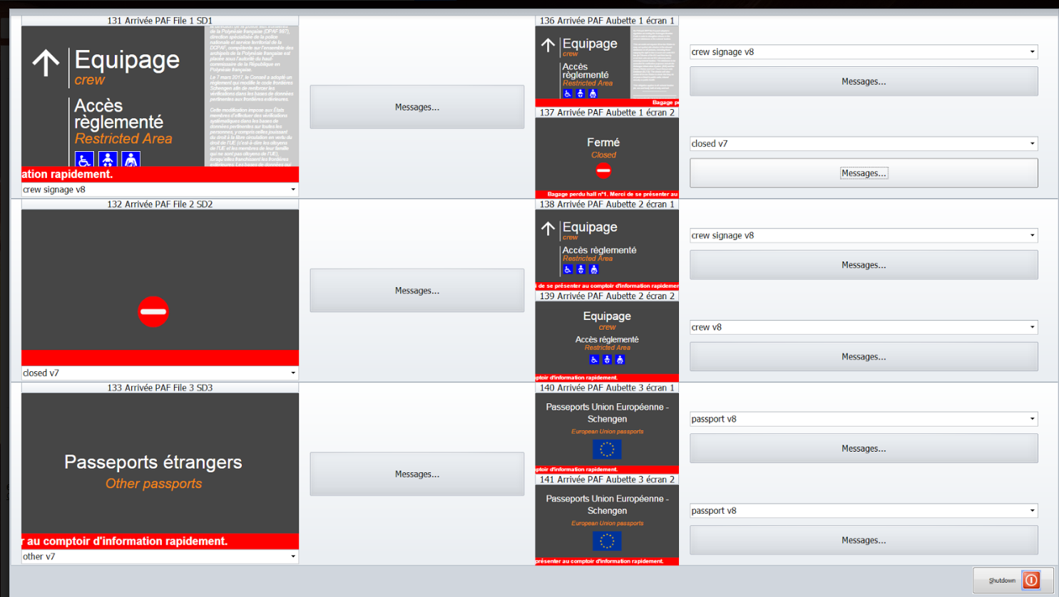

Exemples de présentation

Information de vol à l’arrivée
Voici un exemple d’affichage des vols qui est utilisé à Abidjan. On y voit les vols prévus dans la soirée ainsi que les premiers vols de la journée suivante.
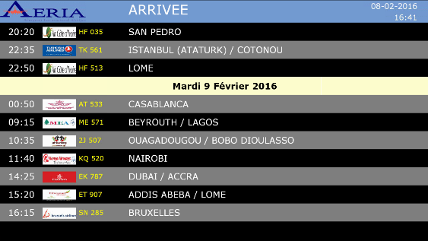

Information de guidage des passagers
Dans cet exemple qui est utilisé à Pointe Noire, les passagers sont invités à suivre l’un des 3 couloirs qui mènent à l’embarquement.
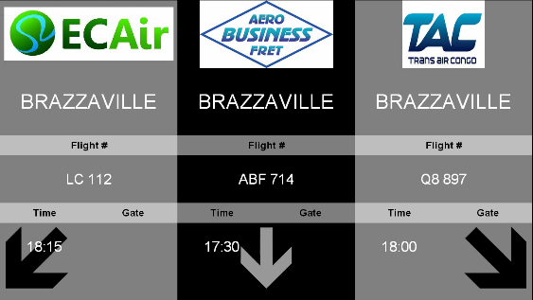

Ecran check-In pour South African
Le FIDS permet de personnaliser complètement les écrans par compagnie. Il est possible d’insérer des images d’arrière plan, une vidéo, des textes déroulants sur lesquels viennent se superposer les informations de vol.
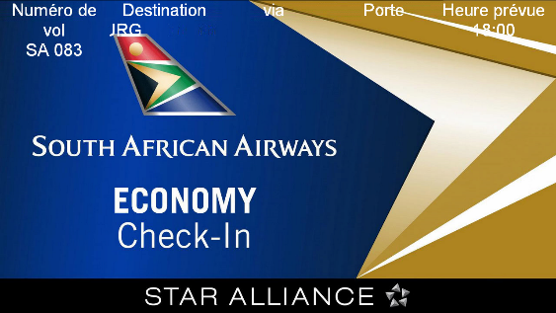

Ecran Check-In modèle par défaut
Lorsque la compagnie ne fournit pas d’images ou de consignes particulières, voici ce que donne l’affichage d’un vol au check-in.
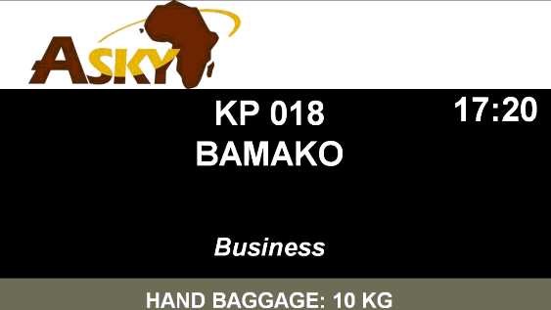

Aéroport de Béziers
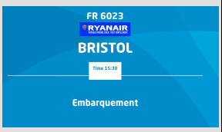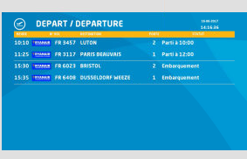

SuperVision (Module complémentaire)

La SuperVision est un complément idéal pour le FiDS. Il permet de visualiser en temps réel ce qui est diffusé, aussi bien sur les écrans que sur les PCs monitorés par l’outil. Cette application, unique en son genre, permet un contrôle total des écrans SoC Samsung (plateforme SSSP) avec intégration de la télécommande virtuelle.

Présentation de la Supervision

Visualiser et paramétrer
La SuperVision permet de visualiser en direct tous les écrans et PCs connectés, et de paramétrer la mosaïque d’affichage pour regrouper les stations par fonction, lieu, types…

Contrôler chaque station
L’outil permet de prendre le contrôle de chaque écran et de réaliser les opérations suivantes : arrêt/marche programmé, redémarrage, indication en ligne, utilisation du CPU et de la RAM, visualisation en temps réel, fonction de télécommande « virtuelle » des écrans.

Prendre la main individuellement
La SuperVision permet de prendre la main à distance sur un écran ou un PC connecté, indépendamment des autres, afin de réaliser une action manuelle si nécessaire.

Une solution multiplateforme
La SuperVision permet l’administration de plusieurs plateformes. Elle est déclinée nativement en 2 versions pour les solutions Edge Airport : une pour les solutions de téléaffichage FiDS et une autre pour la supervision de la solution Cupp-T (plateforme IATA CUPPS).

Ecrans SOC Samsung
Le module « SoC Samsung Communication Service » permet la communication entre les écrans Samsung et la SuperVision.

Administration centralisée et supervision à distance
Avec notre outil de SuperVision, vous avez une vision globale du contenu de tous les écrans et stations de travail raccordés au système.
Fonctionnalités | Mosaïque d’écrans
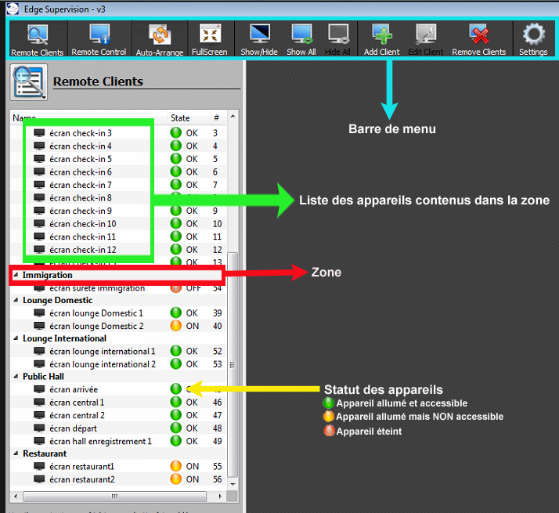 | 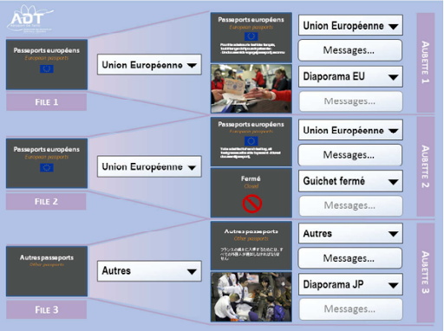

Planification d’affichage
L’affichage des écrans peut être programmé de manière simple
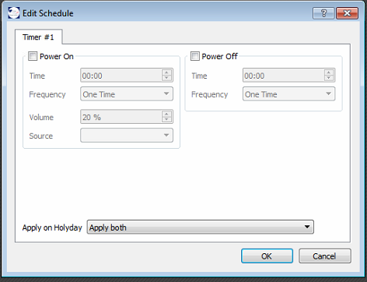

Exemples d’écran de Supervision


